BRIGADA MÉDICA EL COROZAL
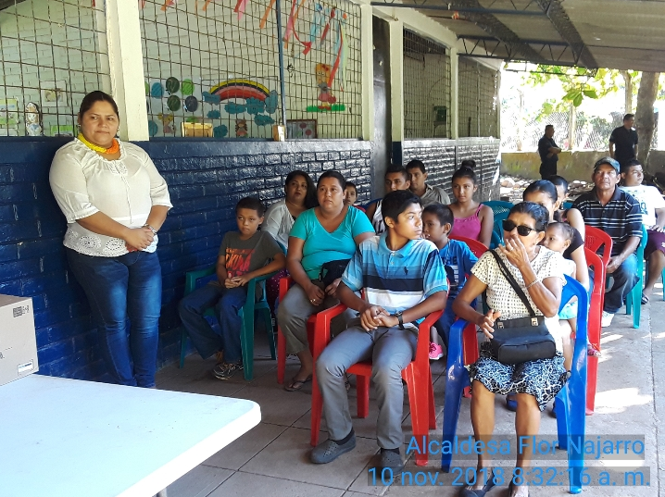

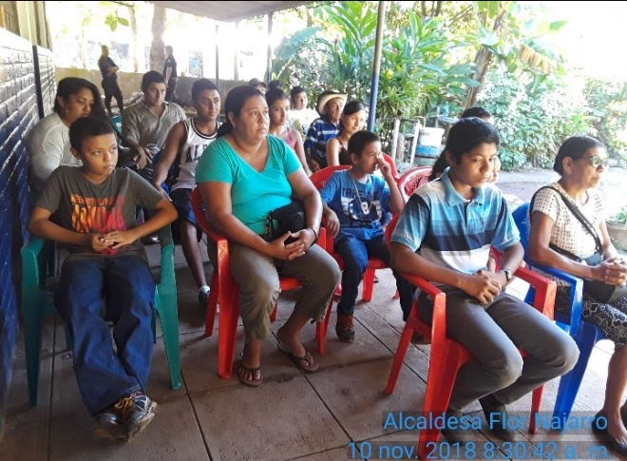

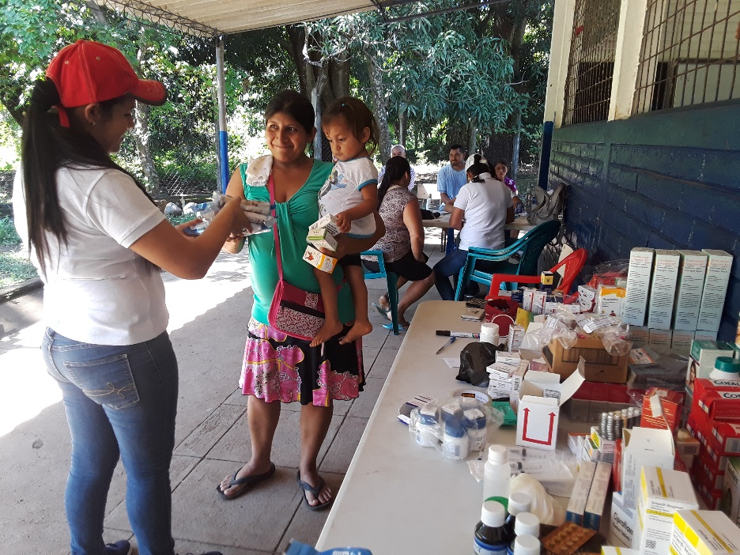
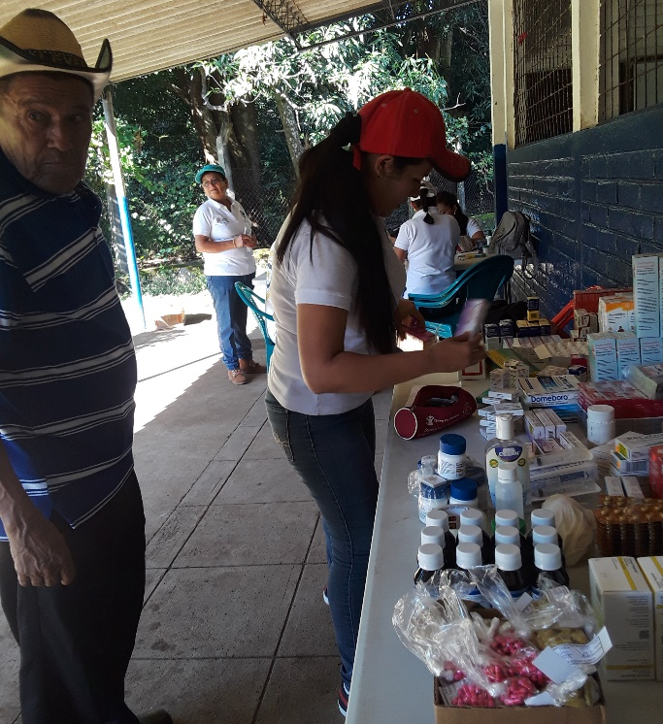

Fecha | Lugar | Sexo | Edad | Total
10 de Noviembre de 2018 | El Corozal | Niñas |  | 21
 |  | Niños | 0-18 años | 18
 |  | Mujeres | 19-59 | 23
 |  | Hombres | 19-56 | 6
 |  | Mujeres | 60+ | 5
 |  | Hombres | 60+ | 3
 |  | Total |  | 76
5. Desglose de brigada Médica Centro Escolar El Corozal beneficiando a comunidades El Corozal, Los Umanas, los Menjivares

